Scenariusz zajęć zdalnych dla dzieci 4-letnich

Opracowanie: nauczyciele wychowania przedszkolnego SPP w Wolanowie

Temat zajęć: Grasz w zielone?

Grupa: 4- latki

Data: 18.05.2020

Cele ogólne:
- wzmacnianie więzi rodzinnych
- rozwijanie mowy
- zna zwierzęta żyjące na łące

Cele szczegółowe- dziecko:
- swobodnie wypowiada się na określony temat
- odpowiada na pytania
- nazywa zwierzęta żyjące na łące
- doskonali podział na sylaby
- doskonali sprawność ruchową

Realizacja zadań zgodna z podstawą programową.

Kompetencje kluczowe:

Porozumiewanie się w języku ojczystym:
- słuchanie wiersza czytanego przez rodzica
- wypowiadanie się na temat wiersza
- rozumienie i wykonywanie poleceń

Kompetencje matematyczne:

• dzieli rytmicznie nazwy na sylaby

Umiejętność uczenia się:
- odwoływanie się do doświadczeń i posiadanej wiedzy

Metody pracy:

– czynne: ćwiczeń, zadań stawianych dziecku oraz kierowania własną działalnością

– słowne: rozmowa kierowana, objaśnienia i instrukcje

Formy pracy: indywidualna

Środki dydaktyczne:

Teks wiersza W. Broniewskiego „Gramy w zielone.” (załącznik 1), książka s. 54 (załącznik 2), tekst masażyku (załącznik 3)

Przebieg zajęć:
- „Gramy w zielone”- wiersz W. Broniewskiego czytany przez rodzica. (załącznik1)

Rodzic czyta wiersz dziecku, następnie rozmawia z dzieckiem na temat przeczytanego wiersza. Rodzic zadaje pytania dziecku dotyczące przeczytanej treści:

− O co prosił bociek żabkę?

− Co zrobiła żabka?

− Co powiedziały niezapominajki?

− Jakie znacie rośliny, przedmioty, zwierzęta w kolorze zielonym?
- Praca w książce- nazywanie zwierząt. (załącznik 2)

Dziecko ogląda przedstawiony obrazek łąki w książce. Nazywa zwierzęta, które są na obrazku (bocian, żaby, motyl, biedronka, pszczoła). Następnie dziecko dzieli rytmicznie ich nazwy.
- Zabawa relaksacyjna – Wiosenny masaż (załącznik 3)

Dziecko siedzi w siadzie skrzyżnym za rodzicem ma przed sobą plecy mamy lub taty. Rodzic czyta tekst rymowanki, a dziecko masuje plecy osoby siedzącej przed nim.
- Mini gimnastyka z rodzicami- ćwiczenia równowagi – „Bociany chodzą po łące”

Dziecko – bocian – chodzi po sali – łące – wysoko unosząc kolana. Po chwili zatrzymują się, stając na jednej nodze, wyciąga ramiona w bok, rozglądają się za żabami.
- Ewaluacja

Rozmowa rodzica z dzieckiem na temat przeprowadzonych zajęć. Podziękowanie dziecku za wspólną zabawę. Pochwalenie dziecka i zachęcenie go do dalszej pracy.

Załącznik 1

– Proszę o zielone! –

zaklekotał bociek

do zielonej żabki,

co siedziała w błocie.

Ale mądra żabka

prędko myk pod wodę:

– Miłe mi, bocianie,

moje życie młode.

Rosły w błocie modre

niezapominajki

i boćkowi rzekły:

– Znamy takie takie bajki!

Chciałbyś żabkę połknąć,

lecz się obejdź smakiem,

żabka gra w zielone

z młodym tatarakiem!

Załącznik 2

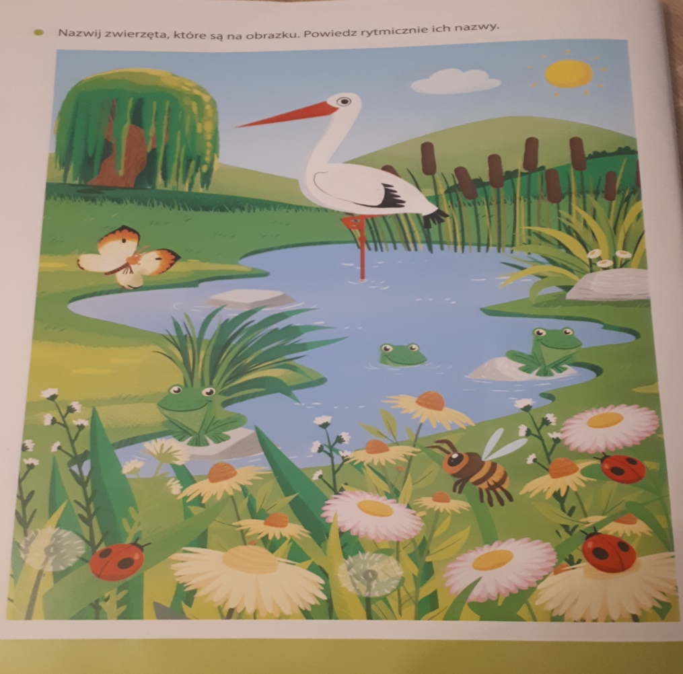

Załącznik 3

Dziecko:

Po łące skacze żaba, uderza piąstką prawej ręki,

a za nią skaczą dwie. a potem – dwoma piąstkami,

Cóż za cudowna łąka!

Zachwycać można się!

Po łące chodzi bocian dwoma palcami naśladuje chód bociana,

i patrzy tu i tam. przesuwa ręką w jedną i w drugą stronę,

Tuż obok płynie rzeczka, całą dłonią kreśli kształt wijącej się rzeczki,

a nad nią lata ptak. kreśli kształt lecącego ptaka (leżącej cyfry trzy),

Maleńka szczypaweczka delikatnie, obiema dłońmi szczypie plecy,

wdrapuje się na mak.

Ślimak powoli sunie, powoli przesuwa całymi dłońmi po plecach,

marzy, by być jak rak. szczypie plecy, łapiąc większe fragmenty skóry

